Отчёт по индивидуальному проекту,6 этап.

*дисциплина:* Операционные системы

Андрианова Марина Георгиевна

Содержание

# Цель работы

Размещение двуязычного сайта на Github.

Сделать поддержку английского и русского языков. Разместить элементы сайта на обоих языках. Разместить контент на обоих языках. Сделать пост по прошедшей неделе. Добавить пост на тему по выбору (на двух языках).

# Выполнение лабораторной работы

1). Сначала заходим в каталог work/blog/content/post/getting-started для добавления постов. Сначала редактируем 9 пост(пост по прошедшей неделе)(рис.1).

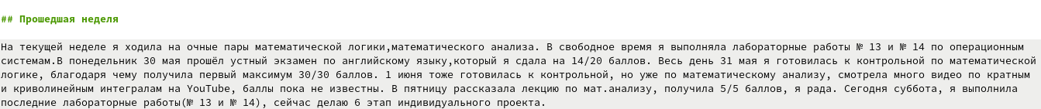

Рис.1: Редактирование 9 поста

Затем редактируем 10 пост(пост на тему по выбору)(рис.2).

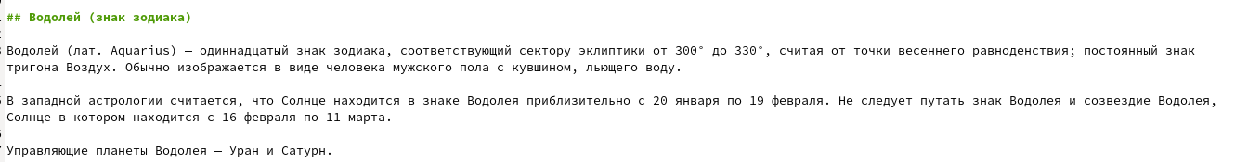

Рис.2: Редактирование 6 поста

2). Переходим в каталог work/blog/config/_default, там видим необходимый нам файл для редактирования: languages.yaml. Добавляем русский язык(рис.3).

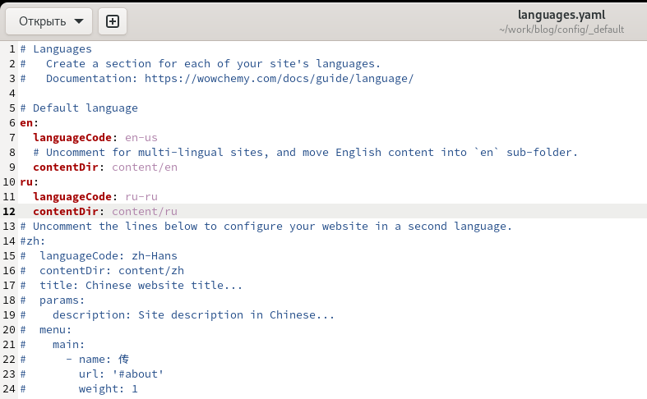

Рис.3: Редактирование файла languages.yaml

В данном файле в поле contentDir мы прописали путь до папки с контентом(content) на соответствующем языке, поэтому в папке content необходимо создать папки с названиями, являющимися кодировкой языка(ru и en), и перенесём всё содержимое туда(рис.4).

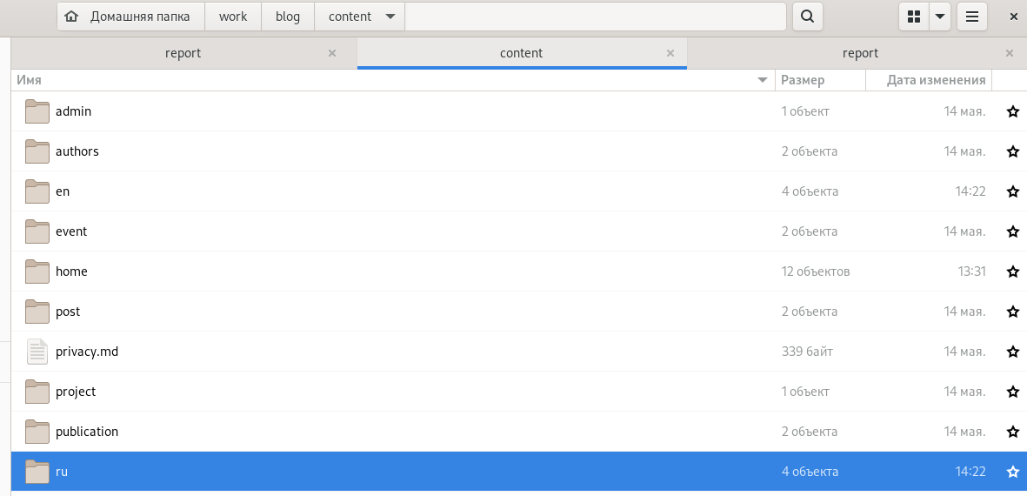

Рис.4: Подкаталог work/blog/content

В итоге у нас получатся 2 папки с одинаковым файловым содержимым. После этого отсаётся только перевести контент на новый язык.

3). Ввела в терминале в каталоге ~/work/blog команды для загрузки созданных файлов на GitHub(рис.5):

git add .  
git commit -am "Поддержка двух языков"  
git push origin main

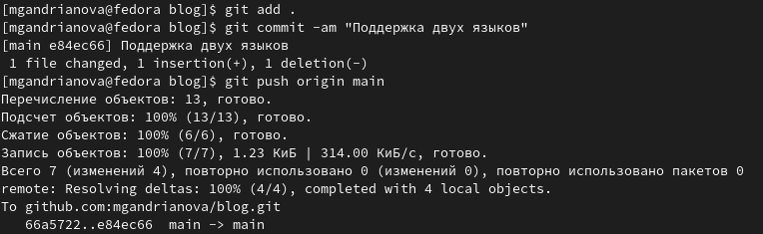

Рис.5: Каталог ~/work/blog в терминале

Переходим в каталог public и повторяем предыдущее действие(рис.6):

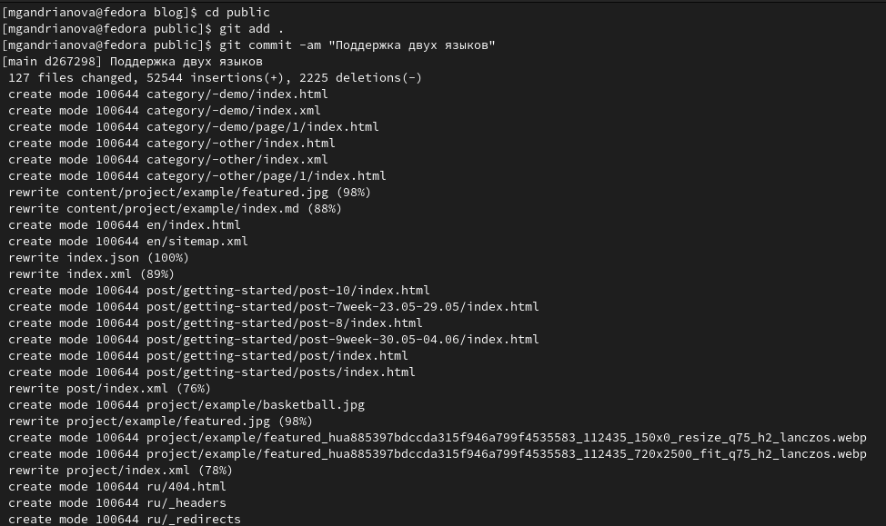

Рис.6: Каталог ~/work/blog/public в терминале

Затем ввела команду “~/bin/hugo” и команду “~/bin/hugo server”(рис.7).

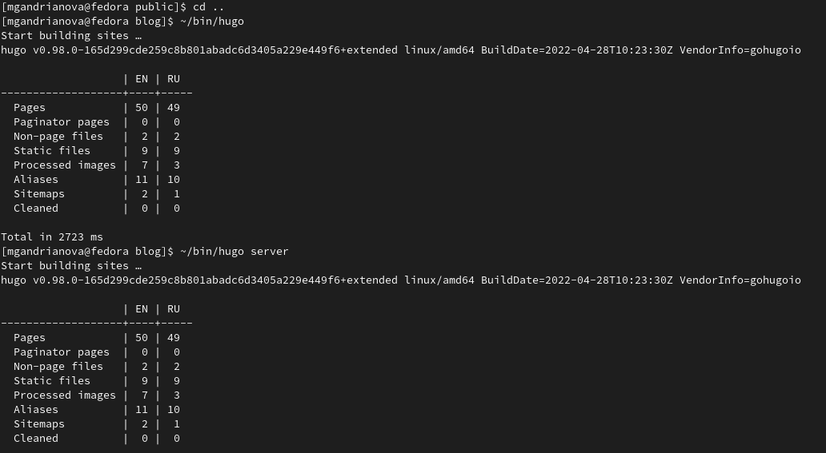

Рис.7: Работа в терминале

Терминал выведет на экран ссылку нашего сайта: http://localhost:1313/ . Копируем её в браузер и переходим по ней(рис.8).

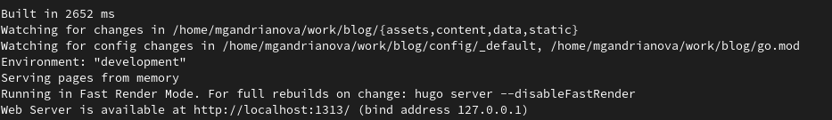

Рис.8: Ссылка в терминале

4). Проверяем выполненные действия: Сделала поддержку английского и русского языков: 2 поста на русском языке(рис.9).

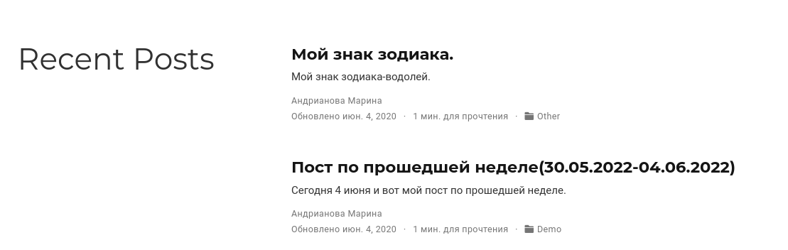

Рис.9: Созданные посты на сайте

2 поста на английском языке(рис.10).

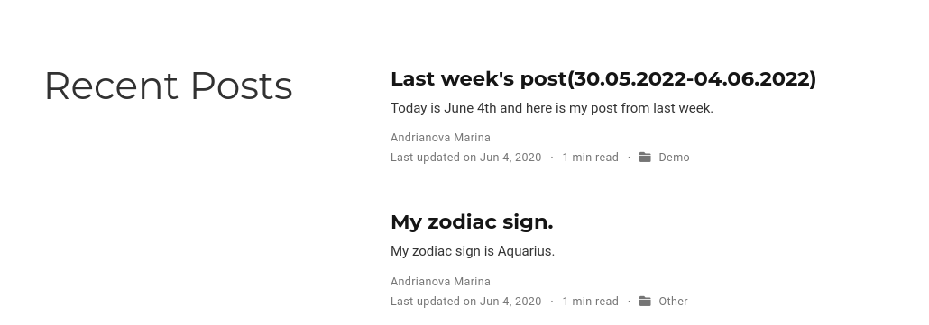

Рис.10: Созданные посты на сайте

Биография на русском языке(рис.11).

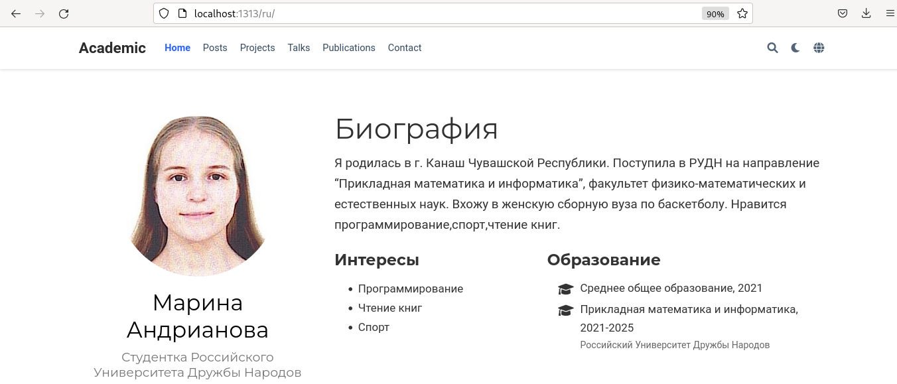

Рис.11: Биография на русском языке

Биография на английском языке(рис.12).

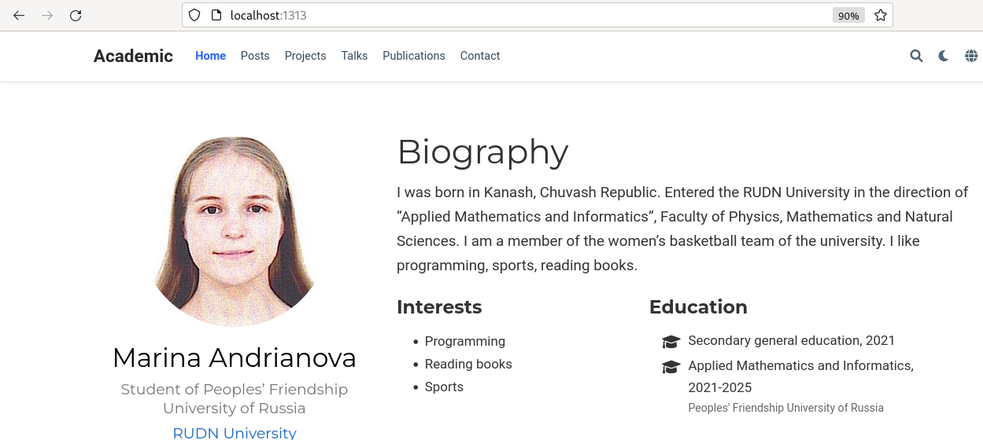

Рис.12: Биография на английском языке

# Выводы

Я сделала поддержку английского и русского языков, разместила элементы сайта на обоих языках, разместила контент на обоих языках, сделала пост по прошедшей неделе, добавила пост на тему по выбору (на двух языках).